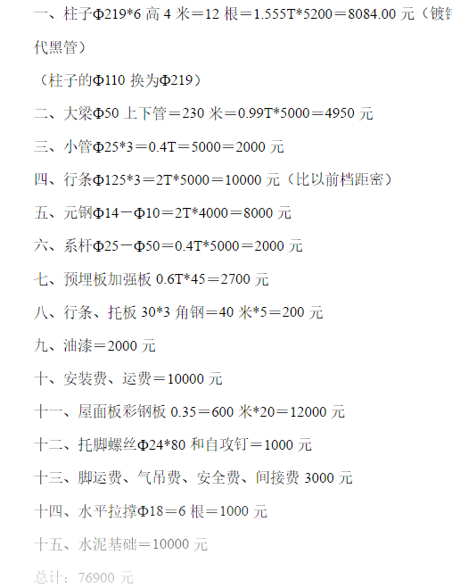
根据上面某菜市场菜棚的用料情况，拟算华南海鲜市场改建材料清单。

